DUMLUPINAR MESLEK YÜKSEKOKULU AKTS KLAVUZU
AKTS Kredilerinin Hesaplanması
Bu kılavuz, Dumlupınar Meslek Yüksekokulu tarafından, öğretim üyelerinin verdikleri derslerin AKTS kredilerini hesaplamalarına yardımcı olmak üzere hazırlanmıştır.
Avrupa Kredi Transfer ve Biriktirme Sistemi (AKTS) [European Credit Transfer and Accumulation System-ECTS] Nedir?
Avrupa Kredi Transfer ve Biriktirme Sistemi (AKTS); bir eğitim programının koyduğu hedeflere ulaşmak için öğrencilerin başarması gereken iş yüküne göre tanımlanan öğrenci merkezli bir kredilendirme sistemdir.
Avrupa Kredi Transfer ve Biriktirme Sistemi, bir kredi biriktirme, kredi aktarım ve akademik denklik sistemidir ve yükseköğretim alanında Avrupa çapında geçerli bir 'ortak dil' olarak nitelendirilmektedir.
Avrupa Kredi Transfer ve Biriktirme Sistemi'nin Amacı Nedir?
Öğrenci hareketliliğini kolaylaştırmak,
Öğrencilerin yurtdışında gördükleri eğitimlerinin kendi ülkelerinde tanınmasını garanti altına almak,
Avrupa'da yükseköğretim kurumları arasında işbirliğinin sağlam ve şeffaf temellere oturtulmasını sağlamak,
Akademik tanınmanın düzenlenmesi için, çalışma programlarının şeffaflığı ve öğrenci başarısı üzerine temellendirilmiş uygulama kuralları sağlamak,
Farklı ülkelerin eğitim kurumlarında öğrenim gören değişim öğrencilerinin aldıkları derslerin sonuçlarının olabildiğince adil bir biçimde ilgili kurumlarca karşılıklı olarak tanınmasını sağlamak
Kredi ve notlandırma konularında Avrupa çapında standartlaşmayı sağlamak, böylelikle Avrupa bütünleşmesinin eğitim boyutunu güçlendirmek.
AKTS Kredilerinin Hesaplanmasının Sağladığı Faydalar Nelerdir?
Eğitim etkinliklerinin AKTS kredileri belirlenirken derslerin içerikleri de gözden geçirilir.
Öğrenim hedefleri ve bu hedeflerin öğrenciye olan mesleki katkısı gözden geçirilir.
Öğrencinin çalışma süresi de göz önüne alındığından eğitim etkinliği için öngörülen öğrenci iş yükü tanımlanmış olur.
Öğrencilerin yabancı üniversitelerde almış oldukları eğitimlerin, kendi ülkelerindeki yükseköğretim kurumları tarafından tanınmasını sağlar.

Öğrenci İş Yükü Nasıl Tahmin Edilir?

Öğretim programındaki dersleri AKTS 'ye göre tasarlarken veya yenilerken öğretme biçimlerini ve öğrenme yöntemlerini çeşitlendirerek ve öğrencinin harcadığı tüm zamanı hesaplayarak öğrenci iş yükünü belirlemek gerekir.
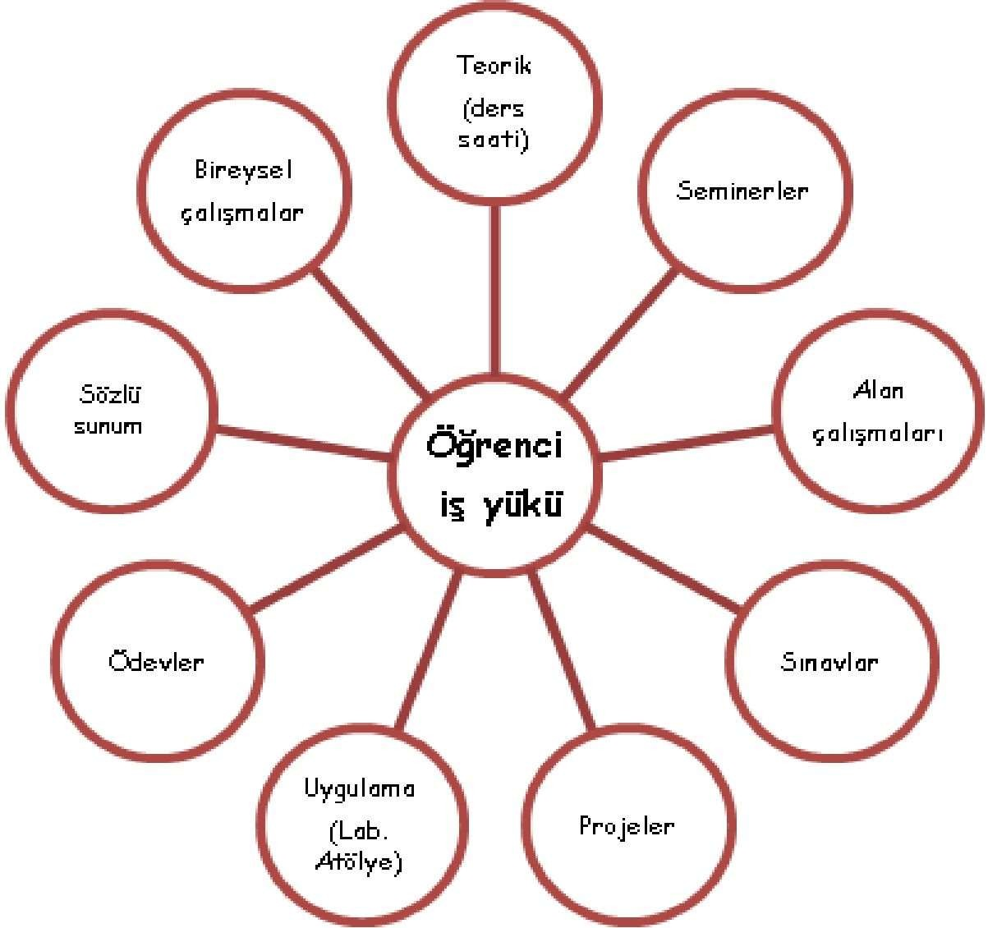

Yeterlilikler ve öğrenme çıktısı hiyerarşisi
Öğrenci iş yükünün tahmininde dikkate alınacak unsurlar şunlardır
Ders Saati (Teorik)
Sınavlar
Ödevler
Sözlü Sunum
Seminerler
Uygulama (Laboratuvar çalışması)
Alan Çalışmaları
Projeler
Bireysel Çalışmalar
Öğrenci iş yükünü tahmin ederken sorulması gereken sorular şunlardır:

Dersin öğrenme çıktıları nelerdir?

Derste öğrenciye hangi program çıktılarını kazandırmak isteniyor?

Dersle ilgili hangi öğrenim aktiviteleri mevcut?

Öğrenme çıktıları nasıl ölçüp değerlendiriliyor?

Bu öğrenme çıktılarını kazanması için öğrencinin tahmin edilen çalışma süresi nedir?

Öğrencinin iş yükünü belirlemek için öğrencilere Öğrenci İş Yükü Belirleme Formu kullanılarak anket uygulanır. Anket her bir dersin öğrencide ne kadar iş yükü oluşturduğunu tespit etmeye yöneliktir. Bu formda öğrencilere dönem içi değerlendirmeler için harcanan haftalık ortalama çalışma saati, dönem değerlendirmesi/ dönem sonu değerlendirmesi için harcanan toplam çalışma saati, ders tekrarı için harcanan haftalık ortalama çalışma saati sorularak öğrencinin bir ders için ne kadar iş yükü olduğu tespit edilmeye çalışılır.

Öğrenci İş Yükü Tahmini ve AKTS Kredisinin Hesaplanması
Örnek:
Haftada 4 saatlik bir sömestir program dersi için,
Öğrencinin kendi kendine çalışma saati haftada ortalama 5 saat olarak belirlenmiş olsun.
Dersin teori kısmı (14 hafta) x (4 saat) = 56 saat
Sınıf-içi aktiviteler (14 hafta) x (1 saat)= 14 saat
Bireysel Çalışma ve Grup Çalışması (14 hafta)x(2 saat) =28 saat
Ödev Yapma ve Rapor Formatında Ödev Teslimi (14 hafta)x(2 saat) = 28 saat
Dönem Ödevi (1 ünite)x(20 saat)= 20 saat
Proje Sunumu (1 ünite)x(5 saat) = 5 saat
Küçük Sınav (Kuiz) (4 adet)x(1 saat) = 4 saat
a) Sınav (final) (1 adet)x(2 saat)=2 saat
b) Sınav için bireysel çalışma (1 adet)x(15 saat) = 15 saat toplam:172 saat
1 AKTS =30 SAAT
Bu dersin AKTS dersi kredisi:
(144 saat/30 saat) = 5,73
6 AKTS olarak hesaplanır.
Örnek 2:
Haftada 3 saatlik bir sömestir program dersi,
3x14=42 saat ders,
2 saat ders sonrası, 1 saat ders öncesi hazırlık: 3x14=42 saat
6 saat sınav hazırlığı (1 vize, 1 final): 2x6 saat= 12 saat
6 ödev 1'er saat: 6x1=6 saat
1 sunum için: 10 saat kütüphane araştırması + 5 saat slayt hazırlama + 3 saat sunuma hazırlanma: 18 saat
Öğrencinin toplam iş yükü: 42+42+12+6+18= 120 saat (Bu saati öğrenci dersler, ödevler, laboratuvarlar, sınavlar, projeler ve kendi başına çalışarak geçirir).
Dersin AKTS kredisi: 120/ 30 = 4 AKTS olarak hesaplanır.

Hatırlatmalar:
AKTS kredisi hiçbir şekilde dersin düzeyini belirtmez.
AKTS kredisi sadece ders saatine bağımlı olmayıp, o dersin oluşturduğu tüm iş yükünü kapsar.
Farklı teorik saat ve farklı uygulamalarla aynı çıktı elde edilebilir.
Zorunlu ve seçmeli derslerin tümüne AKTS kredisi verilmelidir. Yerel sistemde kredisiz görünen dersler de buna dâhildir.
İzlenen programdan mezun olabilmek için alınması zorunlu olan tez çalışması, proje çalışması veya staj gibi çalışmalara da AKTS kredisi verilmelidir.
AKTS hesaplamalarında nihai olarak Öğrenci İş yükü Bazlı AKTS Hesaplama Formu (FR- 194) kullanılmalıdır.

